Kanban

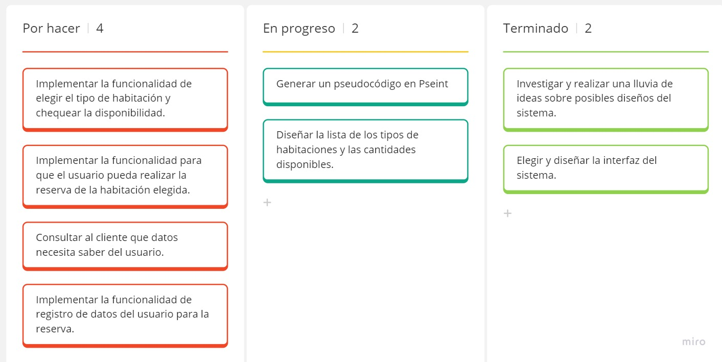En este caso utilice la metodología ágil de Kanban que consiste en crear un tablero con las columnas "Por hacer", "En progreso", y " Terminado".

(Marco de Kanban realizado en <https://miro.com/app/dashboard/>)

Las tareas por realizar son:

* Investigar y realizar una lluvia de ideas sobre posibles diseños del sistema.
* Elegir y diseñar la interfaz del sistema.
* Generar un pseudocódigo en Pseint
* Diseñar la lista de los tipos de habitaciones y las cantidades disponibles.
* Implementar la funcionalidad de elegir el tipo de habitación y chequear la disponibilidad.
* Implementar la funcionalidad para que el usuario pueda realizar la reserva de la habitación elegida.
* Consultar al cliente que datos necesita saber del usuario.
* Implementar la funcionalidad de registro de datos del usuario para la reserva.

Flujo de Trabajo:

Una vez enlistadas las tareas a realizar se colocarán en la columna “Por hacer” del tablero Kanban. A medida que comenzamos a trabajar en una tarea, la movemos a la columna "En progreso". Una vez que una tarea haya sido revisada y aprobada, la movemos a la columna "Terminado”.

Seguimiento:

Actualizaremos el tablero Kanban regularmente, asegurándonos de que refleje el progreso. Pondremos un limite de 3 tareas en la columna de “En progreso” es decir que si tenemos 3 tareas en esta columna no podremos empezar mas tareas hasta terminar alguna de las que tenemos estancadas en esta columna.